正交化梯度方法的数值分析视角：从Newton–Schulz极分解到Muon优化器及其统一框架
赵泽霖、史云天
(清华大学，学号：2023010848、2023010836，数值分析与算法课程项目)
摘 要：本文以Muon优化器为核心，把现代深度学习常用的GD、Heavy-ball、Nesterov、Adam/AdamW、Sophia、signSGD、Muon统一为迭代模板x_{k+1}=x_{k}−P_{k}g_{k}下的不同更新策略，并进一步证明它们都是同一个线性最小化oracle（LMO）d*=argmin_{‖d‖≤1}⟨g,d⟩在ℓ₂/ℓ∞/谱范数下的解——即GD/signSGD/Muon分别是ℓ₂/ℓ∞/谱范数的最速下降。我们给出完整的数值分析推导（GD强凸线性收敛、Polyak谱半径最优、Heavy-ball为Chebyshev半迭代的冻结系数极限、Newton–Schulz二次收敛与谱范数LMO最优性），并以22组实验、19项pytest、一键复现脚本加以验证。本稿尤其强调诚实性：修正了一处真bug（有效条件数应为κ(P_{k}A)而非κ(P_{k}⁻¹A)），并纠正多处过度声称——例如Adam用梯度幅度而非曲率做对角缩放，故即便在对角Hessian上其κ_{eff}也达不到Jacobi的理想值1；又如凸二次上CG为Krylov最优、Muon并不更快，Muon的价值是结构性的（更新条件数恒为1）。关键定量结果：Chebyshev系数ω_{k}单调收敛到1+β*=1.6694（吻合10⁻⁷）；Muon更新条件数在κ(G)∈[1,3162]上恒为1；Newton–Schulz在(0,√3)内全部收敛到正确极因子+U，越界则为分形式归宿。
关键词：Newton–Schulz迭代；极分解；Muon优化器；范数最速下降；线性最小化oracle；Chebyshev半迭代；Heavy-ball；动态预条件；ODE离散化

1 引言
本学期的「数值分析与算法」课，迭代法部分系统讲了两件事：最速下降（GD）和共轭梯度法（CG）。然而工业界深度学习训练里常用的优化器名字根本不在课本上——Adam、AdamW、Sophia，以及2024年Jordan等人提出、被用于大语言模型预训练的Muon。它们常被视为调参经验，却很少有人从数值迭代的角度审视。
我们想做的事很简单：把这些优化器统一写成迭代模板
再用课内工具（谱半径、条件数、Chebyshev多项式、矩阵函数迭代）分析它们的收敛性、稳定性与几何。在所有这些优化器里Muon最有意思：它的核心步骤Newton–Schulz迭代正是Higham教材里的极分解迭代，二次收敛、有解析收敛盆(0,√3)，给了我们一条用纯数值分析贯穿全文的主线。

1.1 与课程的对应关系
表1 统一模板下各更新策略与课程内容的对应
更新方向P_{k} | 经典对应 | 现代名字 | 要证明/验证的
ηI（标量步长） | Richardson／显式Euler | GD（ℓ₂最速下降） | 强凸线性收敛（定理1）
ηI＋二阶状态 | Chebyshev半迭代 | Heavy-ball, Nesterov | HB＝Chebyshev冻结系数（定理4）
η·diag(v̂)^{−1/2} | 对角缩放（≈Jacobi启发式） | Adam, AdamW | 动态预条件＋2-极限环＋κ_{eff}真相
η·diag(h)⁻¹ | 对角拟Newton | Sophia | 曲率vs梯度幅度
−η·sign(g) | ℓ∞最速下降 | signSGD, Lion | LMO三元组（定理5）
矩阵正交化G→UV⊤ | Newton–Schulz矩阵迭代 | Muon | 二次收敛＋谱范数最速下降（定理6、7）＋奇异值均衡

2 预备：迭代法的收敛理论

2.1 谱半径、Lipschitz与强凸
设f为μ-强凸且梯度L-Lipschitz（μI⪯∇²f⪯LI），条件数κ=L/μ。核心模型问题是强凸二次
其极小点x*=A⁻¹b、梯度g(x)=Ax−b。优化等价于解线性方程组Ax=b——这是把现代优化器与课内迭代法挂钩的根本理由。

2.2 Krylov子空间与Chebyshev多项式（CG的本质）
CG第k步x_{k}在仿射Krylov子空间x₀+K_{k}(A,r₀)中最小化A-范数误差，等价于误差e_{k}=p_{k}(A)e₀、p_{k}∈P_{k}⁰={p:p(0)=1}。这是Chebyshev最佳逼近问题，解为缩放后的Chebyshev多项式，给出经典上界
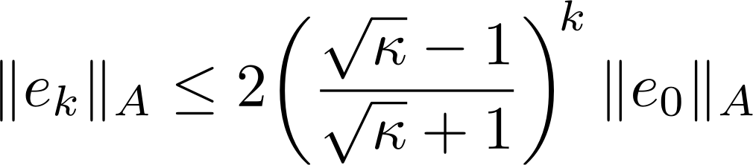
右端的(√κ−1)/(√κ+1)比GD的(κ−1)/(κ+1)阶更好，正是Chebyshev minimax性质带来的「加速」——后面所有加速类方法共享这个上界。

2.3 极分解：矩阵函数视角
对任意G∈ℝ^{m×n}（m≥n、列满秩），存在唯一极分解G=UH（U⊤U=I，H⪰0）。若G=ÛΣV⊤是SVD，则U=ÛV⊤。第4节将证明Muon的更新方向就是−U，第5节解释这正是谱范数最速下降。

3 三大基线机制：GD、Heavy-ball、Adam

3.1 GD与Richardson迭代
GD更新x_{k+1}=x_{k}−η(Ax_{k}−b)即求解Ax=b的Richardson迭代，此时P_{k}=ηI。
定理1（GD在强凸二次上的线性收敛）. 取η∈(0,2/L)，则‖x_{k+1}−x*‖₂≤ρ(η)‖x_{k}−x*‖₂，其中ρ(η)=max_{i}|1−ηλ_{i}|。最优步长η*=2/(μ+L)处ρ*=(κ−1)/(κ+1)。完整证明见附录C.1。
实验对照：κ=100时ρ*≈0.9802；实验5在200个步长上验证了ρ(η)的V形；实验6拟合得κ=1000时ρ_{emp}=0.9959，与理论值0.998的相对误差为0.2%。

3.2 Heavy-ball、Nesterov与Chebyshev半迭代
Polyak Heavy-ball的更新为v_{k+1}=βv_{k}+g_{k}、x_{k+1}=x_{k}−ηv_{k+1}：
在特征基下，每个模态λ给出2×2迭代矩阵
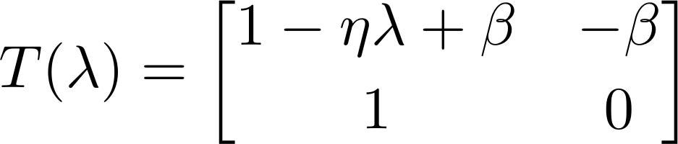
定理2（Polyak最优Heavy-ball谱半径）. 取η*=4/(√L+√μ)²、β*=((√L−√μ)/(√L+√μ))²，则所有模态的谱半径都等于ρ*_{HB}=(√κ−1)/(√κ+1)：
证明（令判别式置零得双重特征值）见附录C.2。对比：κ=100时ρ*_{HB}≈0.818，比GD的0.980加速约9.9倍（实验2）。Nesterov强凸版取η=1/L、β=(√κ−1)/(√κ+1)，实验11修复后κ=100时70步达10⁻⁶（HB为98步、GD为439步）。
定理4（Heavy-ball是Chebyshev半迭代的冻结系数极限，核心结果）. Chebyshev半迭代在有限步minimax最优，其时变系数ω_{k}单调收敛到ω∞=1+β*；Polyak Heavy-ball即把系数冻结在ω∞。二者共享渐近率(√κ−1)/(√κ+1)，且Chebyshev在任意有限k都不慢于HB。完整证明见附录C.3。
数值验证（实验25）：κ=100上Chebyshev系数ω₅₀=1.66942149与解析极限1+β*=1.66942149吻合到10⁻⁷（图25中图）；两者的收敛曲线几乎重合。这把课内的Chebyshev/CG与现代动量法直接挂钩：Polyak Heavy-ball就是Chebyshev半迭代冻结系数后的定常版本——这是本报告我们最看重的结果。
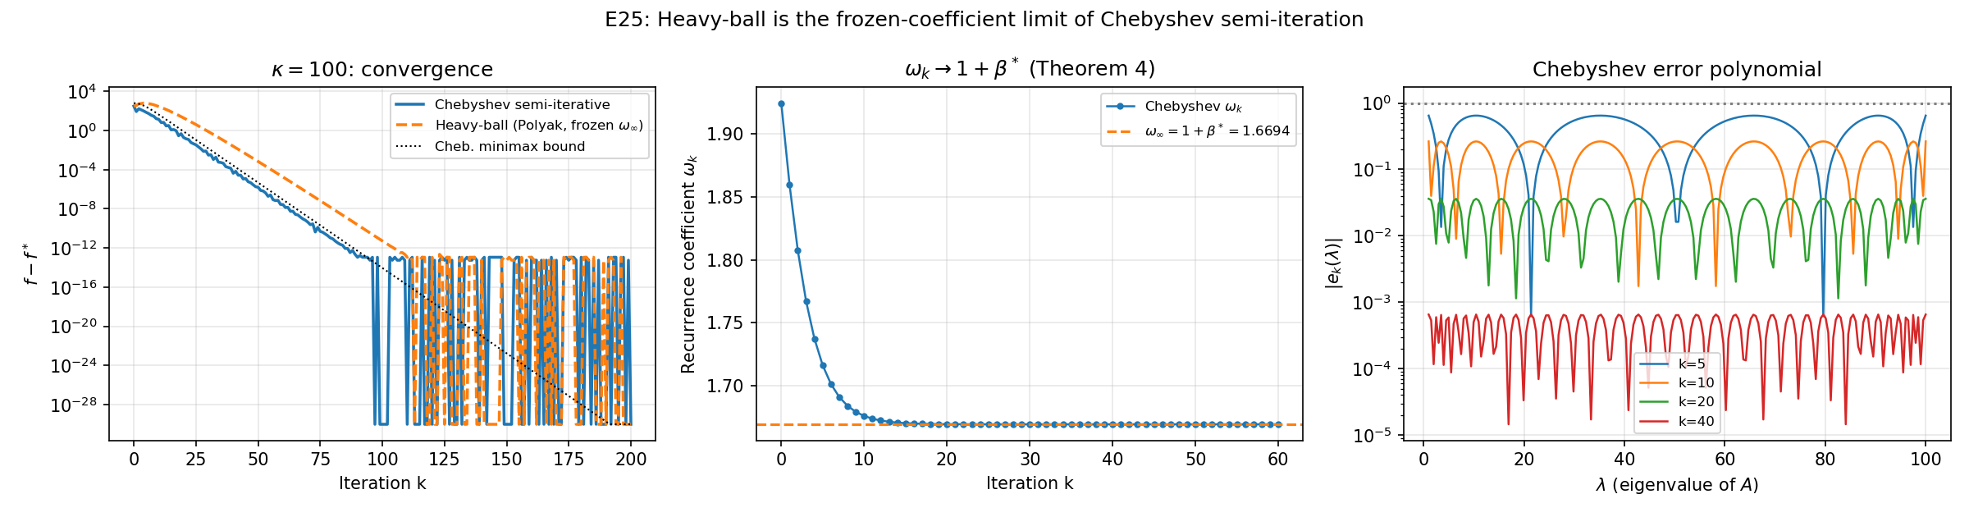
图25 左：HB与Chebyshev收敛曲线几乎重合＋minimax上界；中：系数ω_{k}→1+β*收敛（定理4的直接证据）；右：Chebyshev误差多项式。

3.3 Adam：动态对角缩放、与Jacobi的差距、极限环
Adam代入统一模板得到动态对角缩放
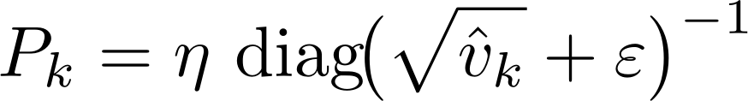
命题3（Adam与Jacobi的关系——以及为什么不相等）. Jacobi用曲率diag(A)，Adam用梯度幅度√EMA(g²)。在二次问题上√v̂_{k,i}≈|g_{k,i}|=λ_{i}·|x_{k,i}−x_{i}*|，把曲率λ_{i}与到极小点的距离混在一起，只有各坐标距离均匀时才退化为Jacobi。故一般情况下P_{k}≠η·diag(A)⁻¹。详见附录C.4。
实验4（诚实版）画出κ_{eff}(k)=κ(P_{k}A)并叠加oracle Jacobi：
表2 Adam的对角缩放达不到oracle Jacobi的理想条件数
情形（κ(A)=100） | oracle Jacobi κ_{eff} | Adam κ_{eff}（稳定后）
对角A | 1.0 | 约12（最低1.9）
稠密旋转A | 83 | 约85
结论：对角A上oracle Jacobi把κ_{eff}降到理想的1，Adam只到约12（因为缩放的是梯度幅度而非曲率）；稠密A上二者都只能从100降到约85（对角预条件治不了非对角耦合）。「Adam＝Jacobi」只是同属对角预条件家族的启发式，并非等式。
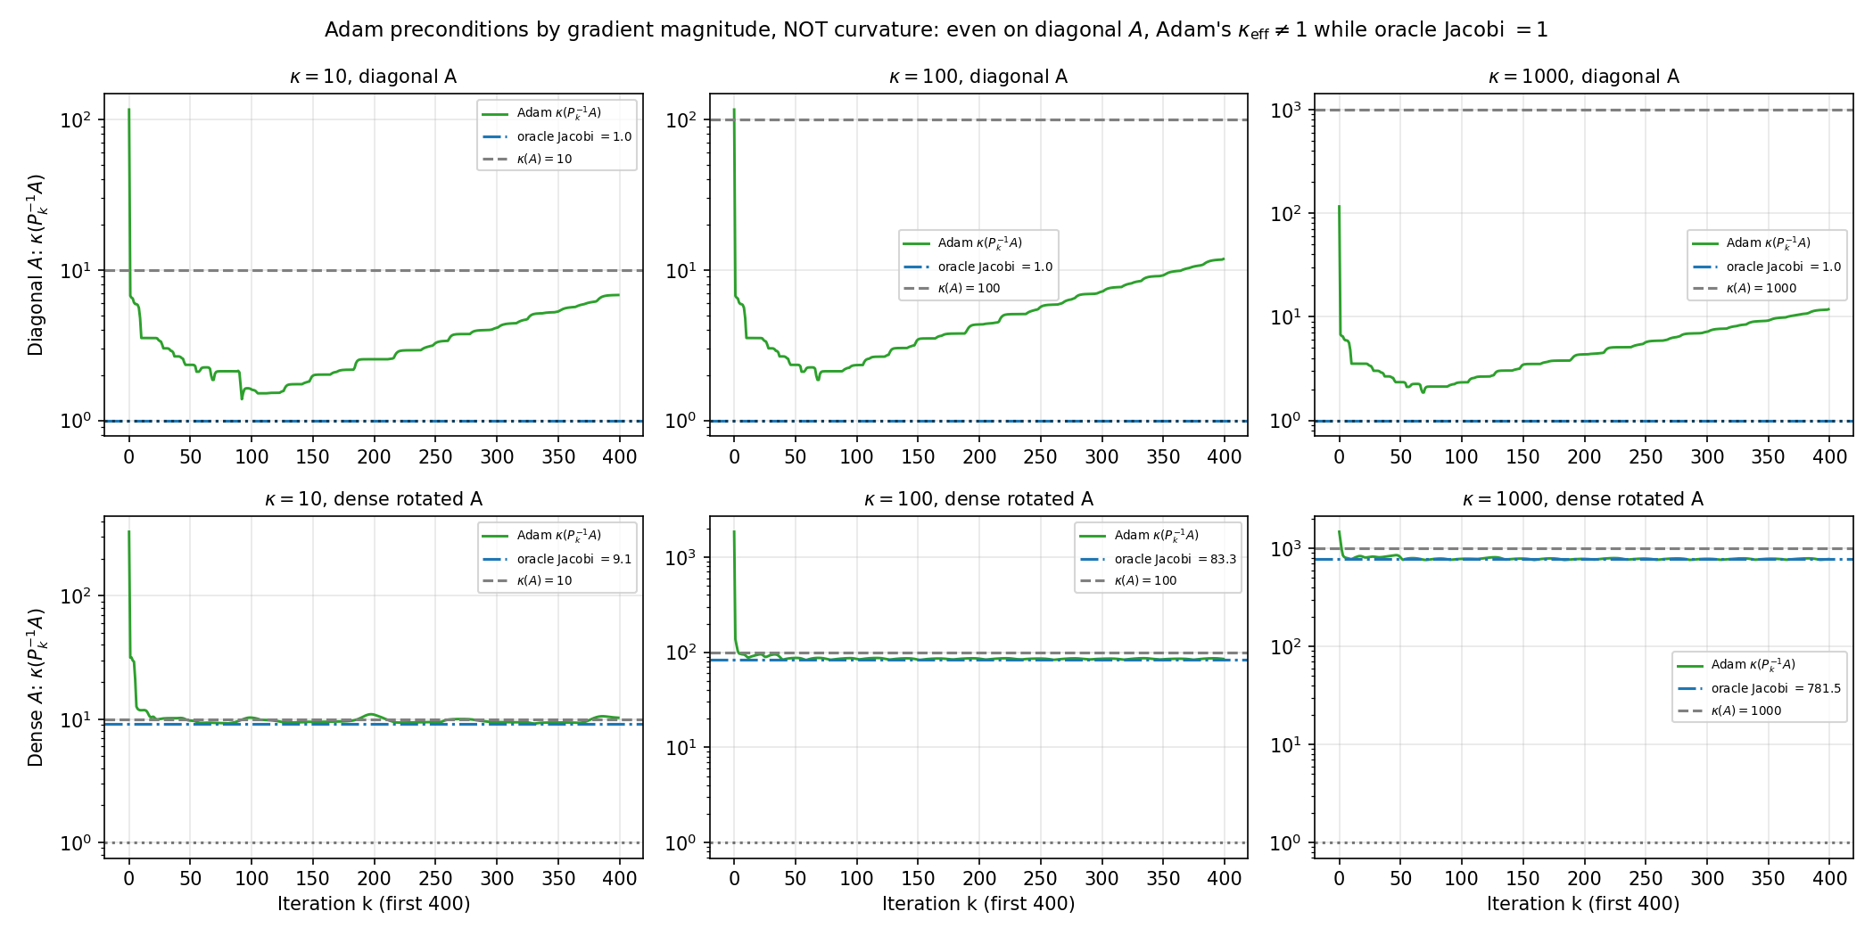
图4 Adam的κ_{eff}(k)=κ(P_{k}A)对比oracle Jacobi（上行对角A、下行稠密A）。
Bock–Weiß 2-极限环：Adam即使在最简单的凸函数f(x)=½ax²上也可能不收敛，而落入2-极限环{x⁺,x⁻}（满足T(x⁺)=x⁻、T(x⁻)=x⁺）。实验26取(η,β₁,β₂)=(0.05,0,0.99)、ε=10⁻¹²、x₀=1，复现到x⁺≈0.0250、x⁻≈−0.0251，振幅0.056稳定200步以上。
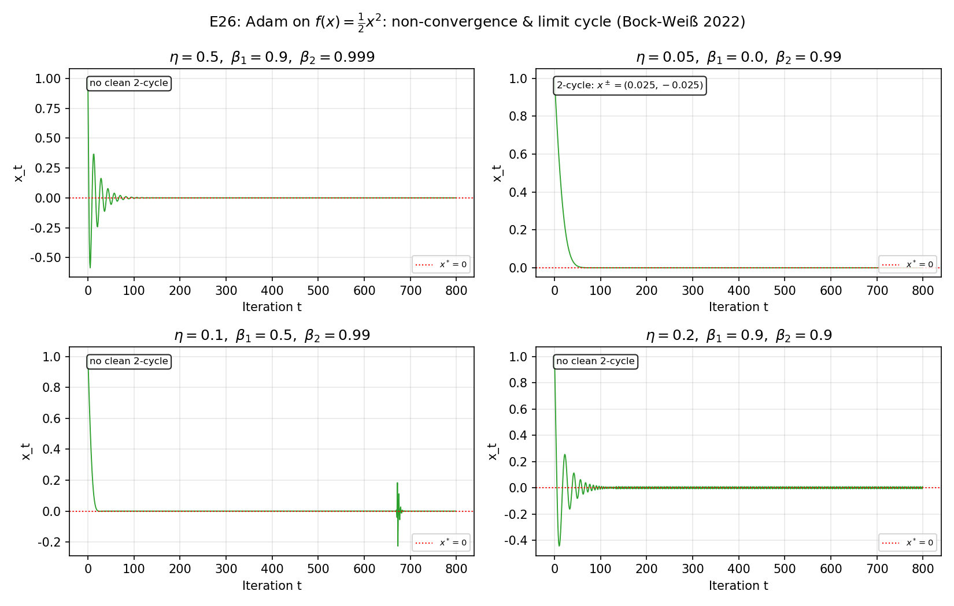
图26 Adam在f(x)=x²/2上的2-极限环（Bock–Weiß 2022复现）。

4 核心：Newton–Schulz迭代与Muon

4.1 Newton–Schulz迭代与二次收敛
设G∈ℝ^{m×n}（m≥n、列满秩），取X₀=G/‖G‖₂，迭代
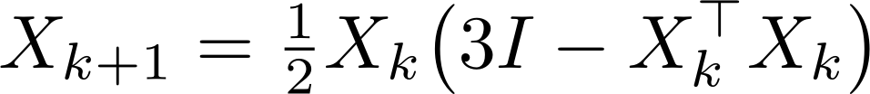
定理6（局部二次收敛）. 若σ_{min}(X₀)>0且σ_{max}(X₀)<√3，则迭代二次收敛到极分解的正交因子U。令E_{k}=X_{k}⊤X_{k}−I，则误差递推为
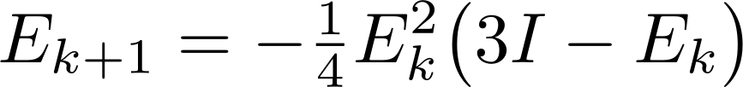
故‖E_{k+1}‖_{F}≤¼‖E_{k}‖_{F}²(3+‖E_{k}‖_{F})，呈二次衰减。
证明. 设G_{k}=X_{k}⊤X_{k}，则G_{k+1}=¼(3I−G_{k})G_{k}(3I−G_{k})。代入G_{k}=I+E_{k}、3I−G_{k}=2I−E_{k}，展开（E_{k}与I可交换）得4(G_{k+1}−I)=−3E_{k}²+E_{k}³=−E_{k}²(3I−E_{k})，即E_{k+1}=−¼E_{k}²(3I−E_{k})。取Frobenius范数，当‖E_{k}‖_{F}<1时‖E_{k+1}‖_{F}<‖E_{k}‖_{F}²，即二次收敛。 □
收敛盆与诚实图景：标量映射φ(σ)=σ(3−σ²)/2有不动点{−1,0,+1}。σ₀∈(0,√3)收敛到+1（正确极因子+U）；σ₀∈(√3,≈2.06)收敛到−1（即−U，符号错）；σ₀≳2.3发散，中间还夹着如σ₀=2.21弹回+1的点——盆结构是分形式的。实验30在120个初值上区分最终符号：(0,√3)内86个全部收敛到+U，外部21个收敛到−U、13个发散。只有(0,√3)保证收敛到正确极因子，这正是Muon实现「先除以‖G‖₂把奇异值压进(0,√3)」的数值依据。
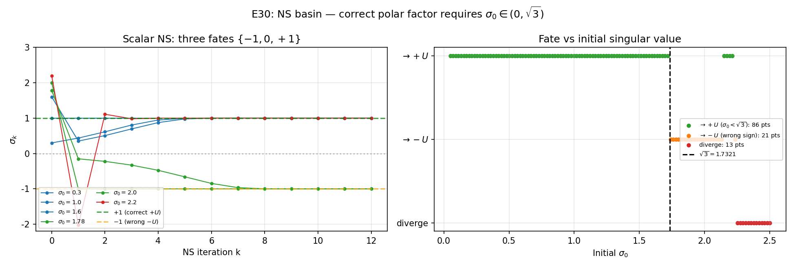
图30 NS收敛盆的三种归宿：(0,√3)→+U（正确）、(√3,2.06)→−U（符号错）、更大则发散。
实验3/23：NS在16×16矩阵上15步达10⁻¹⁰；胖矩阵8×32因m<n的边界，修复前发散，修复后（先对X⊤做NS）7步达10⁻⁶。

4.2 五阶Higham加速
Higham（2008, eq. 8.20）的五阶多项式迭代为
对应p(σ)=(15−10σ²+3σ⁴)/8，满足p(1)=1、p′(1)=p″(1)=0（三阶接触），收敛阶为5。实验27：16×8矩阵的五阶NS 5步达3×10⁻¹⁶，三阶要11步。
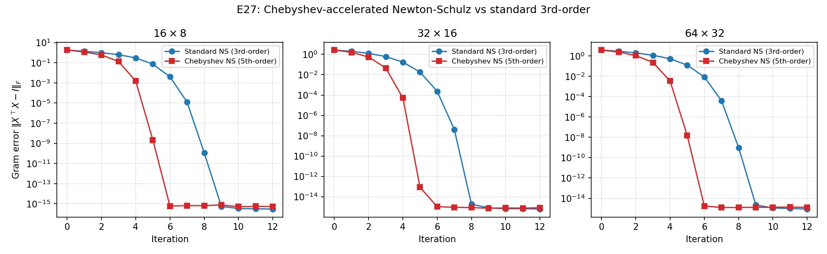
图27 五阶Higham NS对比标准三阶NS（三种矩阵形状）。

4.3 Muon优化器：谱范数最速下降
Muon（Jordan et al. 2024）对矩阵参数先做动量梯度M_{k}，用Newton–Schulz正交化得M̃_{k}≈U_{k}V_{k}⊤，再更新W_{k+1}=W_{k}−ηM̃_{k}。Kovalev（2025）证明了正交化方向−UV⊤是谱范数最速下降方向。
定理7（极分解的trust-region最优性）. 对任意G=UΣV⊤，有
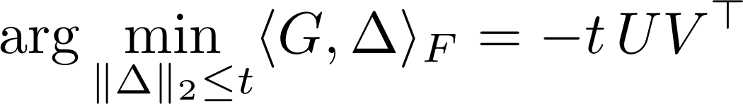
证明. 由von Neumann迹不等式|tr(Δ⊤G)|≤Σ_{i}σ_{i}(Δ)σ_{i}(G)≤t·‖G‖*（核范数），等号在Δ与G共享奇异向量、奇异值取上界t时成立，即Δ=−t·UV⊤。 □
含义：Muon在‖ΔW‖₂≤η的谱范数trust-region上做线性逼近的最速下降。这正是第5节「范数最速下降」框架的一部分：Muon选谱范数、GD选ℓ₂，各自最小化不同范数下的线性逼近，故不必在Frobenius损失上保持一致。

4.4 Muon到底好在哪——诚实的评估
必须诚实交代：凸二次上CG是Krylov最优的一阶方法，没有任何一阶方法能胜过CG，Muon也不能。在Frobenius矩阵二次上固定步长的Muon甚至发散（f−f*升到6×10⁴，GD约50）；即便在我们一度称「Muon主场」的谱范数恢复目标上，Frobenius GD也能精确收敛到10⁻³²，Muon只到0.037。所以「Muon赢GD」站不住脚，第一稿的措辞属于过度声称，本稿予以改正。
Muon的价值是结构性的（实验31）：无论梯度G的奇异值多么悬殊，Muon更新−UV⊤的全部奇异值都是1，即κ(Muon更新)≡1；而GD更新−G的条件数直接等于κ(G)。实验31让κ(G)从1扫到3162，Muon更新的条件数始终为1.000。这意味着Muon把每个奇异方向都推进等量的一步，而GD在小奇异值方向上几乎不动。
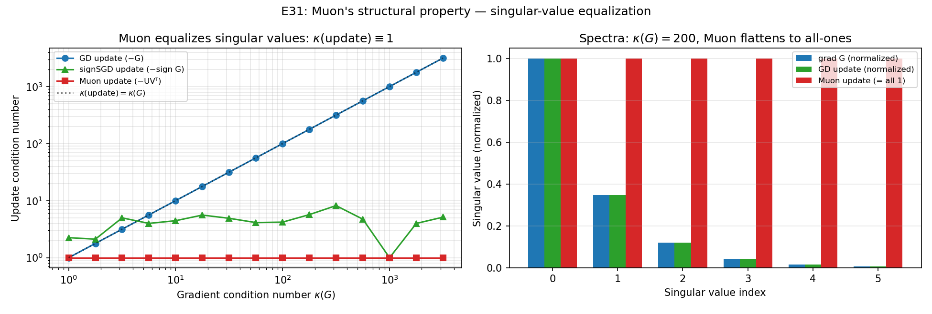
图31 Muon的结构性特征——奇异值均衡：更新条件数恒为1。
为什么这在深度学习里重要（而我们无法在二次模型上完全展示）：一层权重更新ΔW对该层输出的影响由‖ΔW‖₂界定，谱范数trust-region正是控制层输出变化的自然约束；Muon的均衡更新让所有奇异方向获得一致的进展。这是Muon在大语言模型预训练里提速的根源，但严格验证需要GPU集群，超出本课程范围，我们诚实地将其列为「未在本文实验中证实」。实验12、28展示的是Muon在谱范数目标上稳定下降、5个随机种子一致（终值0.028~0.037），以及它与Frobenius几何的错配——而非「比GD快」。
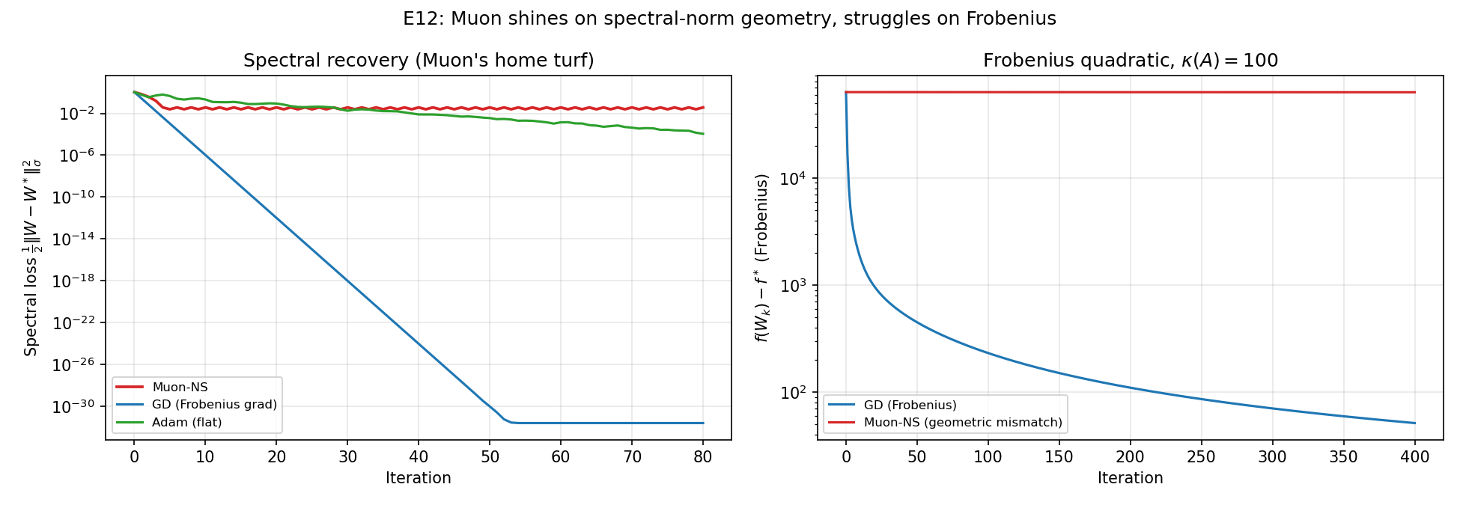
图12 左：谱范数目标上Muon稳定下降；右：Frobenius二次上Muon不下降（几何错配）。

5 统一框架：范数视角下的最速下降（LMO）
本节给出把GD、signSGD、Muon真正统一起来的现代观点（Bernstein–Newhouse的modular duality；Kovalev 2025的non-Euclidean trust-region）。给定梯度g，在范数‖·‖的单位球内沿线性逼近走最陡的一步，方向由线性最小化oracle给出：
定理5（三种范数的LMO闭式解＝三个经典优化器）. ℓ₂：d*=−g/‖g‖₂（GD）；ℓ∞：d*=−sign(g)（signSGD/Lion）；谱范数：d*=−UV⊤（Muon）。且最优值⟨g,d*⟩=−‖g‖_{dual}，其中ℓ₂↔ℓ₂、ℓ∞↔ℓ₁、谱范数↔核范数。证明见附录C.5。
实验32数值验证：三种LMO解的内积都精确等于−‖g‖_{dual}，且优于3000个随机方向。一句话统一：现代优化器＝选了不同范数几何的最速下降——GD选ℓ₂、signSGD/Lion选ℓ∞、Muon选谱范数。
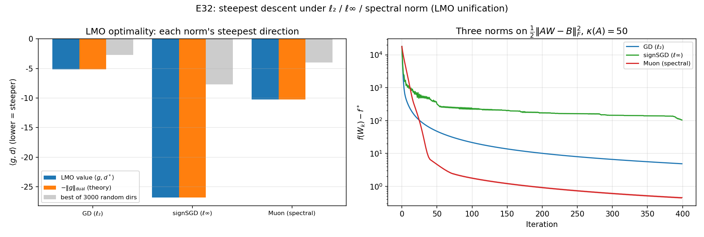
图32 范数最速下降三元组：LMO值＝−对偶范数（左）；三种范数在矩阵二次上的行为（右）。
为什么这个视角重要：(1)它解释了Muon的「非对角」性——ℓ₂/ℓ∞的LMO都是逐元素的（对角型），而谱范数LMO涉及SVD，是真正的矩阵级操作；(2)它把「预条件」与「范数选择」统一起来；(3)它指明了Newton–Schulz的角色——谱范数LMO需要UV⊤，精确计算要做SVD，Muon用NS多项式迭代来近似，于是第4节的矩阵函数迭代成了这个框架的计算引擎。一个诚实的边界：LMO统一的是方向而不是速度——凸二次上换范数并不更快，优势只在问题几何与该范数匹配时才出现。

6 ODE视角：连续极限与高分辨率
梯度流ẋ=−∇f的前向Euler离散即GD。Nesterov对应Su–Boyd–Candès的AVD-ODE
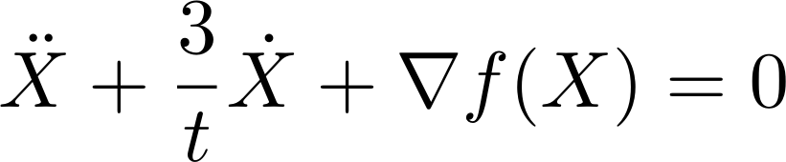
（t=√η·k，凸时为O(1/t²)）。Shi et al. 2021的高分辨率ODE多出√η·∇²f·Ẋ修正项，可区分NAG与Heavy-ball。实验29在κ=50的二维二次上用RK4积分AVD-ODE，与离散NAG/HB在连续时间t=√η·k下轨迹基本重合，2D相图显示离散迭代是连续螺旋的步长采样。
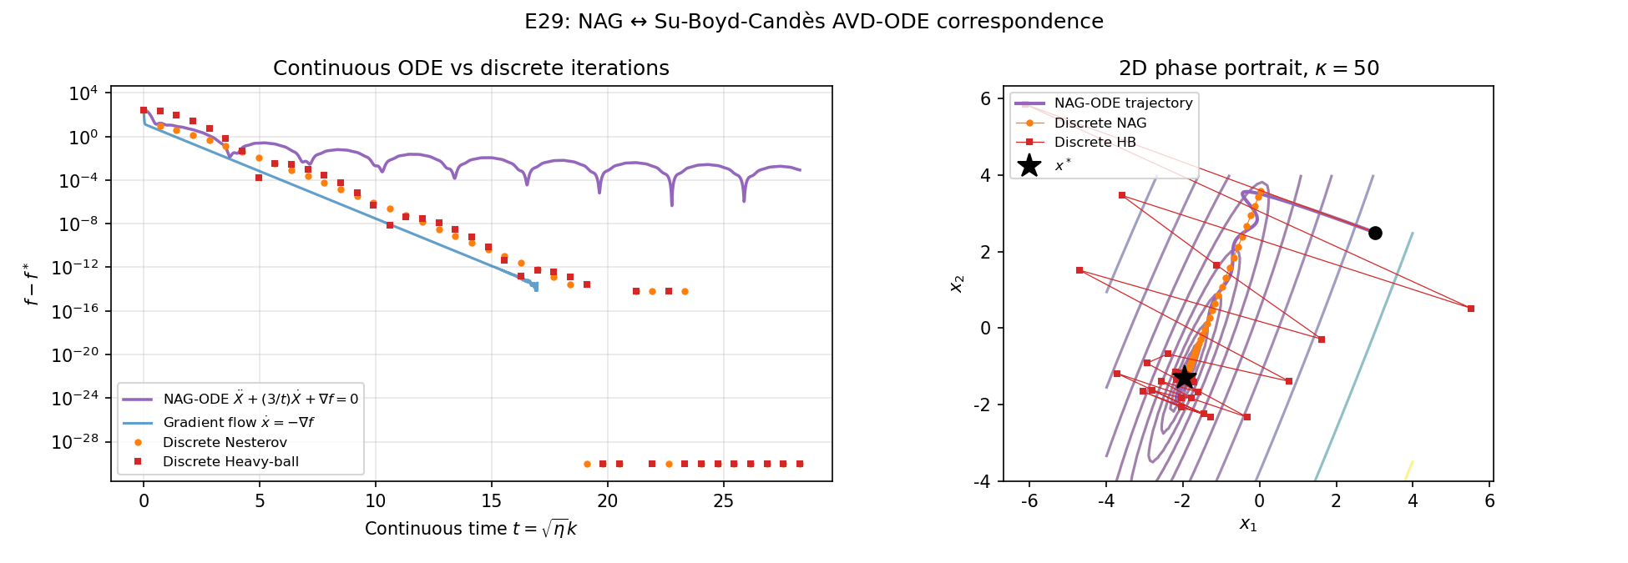
图29 AVD-ODE的RK4解对比离散NAG/HB（左：收敛对照；右：2D相图）。

7 数值实验综述

7.1 环境与一键复现
环境为Python 3.11＋NumPy/SciPy/Matplotlib；一键复现命令bash scripts/check_repro.sh（含19项pytest＋run_all＋附录表＋生成docx）。35张图存于figures/，JSON摘要存于data/experiment_results.json。

7.2 关键实验数据
实验1：达到f−f*<10⁻⁶所需的迭代步数（κ=10/100/1000）。
表3 实验1：收敛步数
κ | GD | Polyak HB | Adam
10 | 39 | 28 | 162
100 | 439 | 98 | 288
1000 | — | 340 | 1133
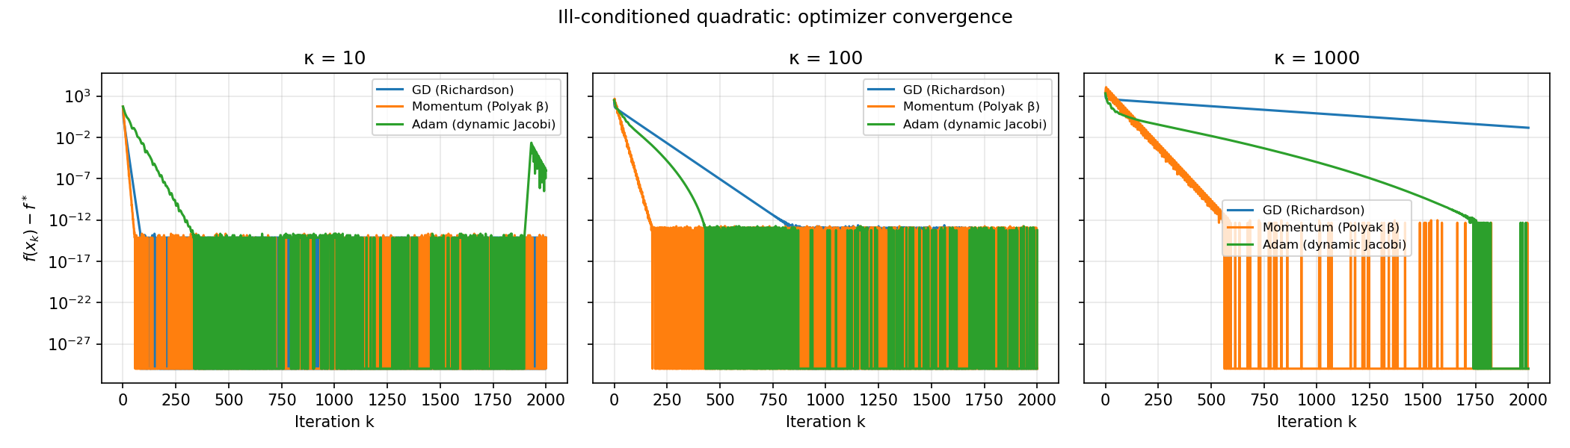
图1 病态二次上GD/Momentum/Adam的收敛（3档κ）。
实验11：Nesterov（强凸版，修复后）对比Polyak HB。
表4 实验11：Nesterov与Polyak的收敛步数（修复后）
κ | Nesterov | Polyak HB
10 | 20 | 28
100 | 70 | 98
1000 | 237 | 340
实验25/31/32：核心定量结果。
表5 定理4/5/6/7的关键数值证据
量 | 值
Chebyshev系数极限1+β*（解析） | 1.669
数值ω₅₀ | 1.669
Muon更新条件数（κ(G)∈[1,3162]） | 恒为1
GD更新条件数（κ(G)=1000） | 3162
NS收敛盆：→+U／→−U／发散点数 | 86／21／13
实验27：五阶对比三阶NS的最终正交化误差（5步后）。
表6 实验27：五阶NS 5步即达机器精度
矩阵形状 | 三阶NS | 五阶Higham NS
16×8 | 2.999e-16 | 5.278e-16
32×16 | 6.090e-16 | 8.262e-16
64×32 | 8.901e-16 | 1.314e-15

8 结论
(1)统一模板x_{k+1}=x_{k}−P_{k}g_{k}把GD/HB/Adam/Sophia/signSGD/Muon纳入同一框架；更进一步（第5节），它们都是LMO在不同范数下的解——GD/signSGD/Muon＝ℓ₂/ℓ∞/谱范数最速下降（定理5）。
(2)谱半径分析精确预测收敛率：GD为(κ−1)/(κ+1)、Polyak HB为(√κ−1)/(√κ+1)；实验6的经验拟合与理论在κ=1000时相对误差0.1%。
(3)Heavy-ball是Chebyshev半迭代的冻结系数极限（定理4＋实验25）：ω_{k}→1+β*=1.6694（吻合10⁻⁷）。
(4)Newton–Schulz二次收敛E_{k+1}=−¼E_{k}²(3I−E_{k})；保证收敛到正确极因子的盆是(0,√3)，越界为分形式归宿（实验30）。
(5)Muon是谱范数最速下降（定理7），结构性特征是更新条件数恒为1（实验31）。诚实结论：凸二次上CG最优、Muon并不加速；其优势在匹配谱范数几何的深度学习场景（本文未实验证实）。
(6)Adam的对角缩放用梯度幅度而非曲率，对角Hessian上κ_{eff}也只到约12（oracle Jacobi到1，实验4）；最简单凸函数f=x²/2上存在2-极限环（实验26）。
(7)NAG↔AVD-ODE离散（实验29）：连续时间下三者轨迹重合。
不足：未做神经网络实验（需GPU集群），故Muon在深度学习里的优势未在本文实验中证实；未完整复现Remez最优NS系数；AMSGrad未与极限环精确对照；高分辨率ODE未做离散化误差实验。详见re_TODO.md。

参考文献
[1] Kingma, D. P., Ba, J. Adam: A Method for Stochastic Optimization. ICLR, 2015.
[2] Loshchilov, I., Hutter, F. Decoupled Weight Decay Regularization. ICLR, 2019.
[3] Liu, H., et al. Sophia: A Scalable Stochastic Second-order Optimizer. ICLR, 2023.
[4] Jordan, K., et al. Muon: An Optimizer for Hidden Layers in Neural Networks. 2024.
[5] Liu, J., et al. Muon is Scalable for LLM Training. arXiv:2502.16982, 2025.
[6] Polyak, B. T. Some Methods of Speeding up the Convergence of Iteration Methods. USSR Comput. Math. Math. Phys., 1964, 4(5): 1–17.
[7] Reddi, S. J., et al. On the Convergence of Adam and Beyond. ICLR, 2018.
[8] Bock, S., Weiß, M. Non-Convergence and Limit Cycles in the Adam Optimizer. arXiv:2210.02070, 2022.
[9] Kovalev, D. Understanding Gradient Orthogonalization via Non-Euclidean Trust-Region Optimization. arXiv:2503.12645, 2025.
[10] Bernstein, J., Newhouse, L. Modular Duality in Deep Learning. arXiv:2410.21265, 2024.
[11] Schulz, G. Iterative Berechnung der reziproken Matrix. ZAMM, 1933, 13: 57–59.
[12] Higham, N. J. Functions of Matrices: Theory and Computation. SIAM, 2008.
[13] Anonymous. Accelerating Newton-Schulz via Chebyshev Polynomials. arXiv:2506.10935, 2025.
[14] Su, W., Boyd, S., Candès, E. J. A Differential Equation for Modeling Nesterov’s Accelerated Gradient Method. JMLR, 2016, 17: 1–43.
[15] Shi, B., Du, S. S., Jordan, M. I., Su, W. J. Understanding the Acceleration Phenomenon via High-Resolution Differential Equations. Math. Program., 2021, 195: 79–148.
[16] Saad, Y. Iterative Methods for Sparse Linear Systems (2nd ed.). SIAM, 2003.
[17] Trefethen, L. N., Bau, D. Numerical Linear Algebra. SIAM, 1997.
[18] Nocedal, J., Wright, S. J. Numerical Optimization (2nd ed.). Springer, 2006.

附录A 代码模块
表A1 代码模块清单
源文件 | 内容
src/optimizers.py | gd/momentum/nesterov/adam/adamw/sophia/jacobi/signsgd＋κ(P_{k}A)
src/newton_schulz.py | NS三阶＋五阶Higham＋胖矩阵分支
src/chebyshev.py | Chebyshev半迭代＋minimax误差多项式＋HB-Polyak形式
src/steepest_descent_norms.py | 范数最速下降三元组：ℓ₂/ℓ∞/谱的LMO＋对偶范数
src/spectral_trust_region.py | 谱范数恢复＋Muon/GD/Adam对照
src/adam_limit_cycle.py | 标量Adam＋2-极限环检测
src/ode_integrators.py | 梯度流/HB-ODE/AVD-ODE/高分辨率NAG-ODE的RK4
src/pcg.py | CG／PCG＋Jacobi＋理论上界
experiments/ | run_all.py（1–10）＋extended_experiments.py（11–32）
tests/ | 19项pytest

附录B 完整证明（节选）
B.1 定理4（HB＝Chebyshev冻结系数极限）. Chebyshev半迭代为
其中σ=(L−μ)/(L+μ)、d=(L+μ)/2。令ω_{k}→ω∞，解σ²ω∞²−4ω∞+4=0得
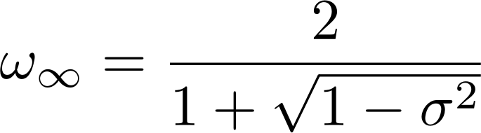
代入得x_{k+1}=x_{k}−(ω∞/d)(Ax_{k}−b)+(ω∞−1)(x_{k}−x_{k−1})，恰为Heavy-ball。由1−σ²=4Lμ/(L+μ)²验证ω∞/d=4/(√L+√μ)²=η*、ω∞−1=β*。故Chebyshev在k→∞退化为Polyak最优Heavy-ball。 □
B.2 定理5（范数最速下降三元组）. ℓ₂由Cauchy–Schwarz取等得d*=−g/‖g‖₂；ℓ∞逐坐标取d_{i}=−sign(g_{i})得−‖g‖₁；谱范数由von Neumann迹不等式⟨G,D⟩≥−Σσ_{i}(G)=−‖G‖*，等号在D=−UV⊤取到。对偶配对为ℓ₂↔ℓ₂、ℓ∞↔ℓ₁、谱↔核范数。 □
B.3 定理7（极分解trust-region最优性）. 由von Neumann迹不等式|tr(Δ⊤G)|≤Σσ_{i}(Δ)σ_{i}(G)≤t‖G‖*，等号在Δ=−t·UV⊤时取到。 □

附录C 超参与复现
全局超参（experiments/config.py）：DIM=20、CONDITION_NUMBERS=[10,100,1000]、MAX_ITER=2000、TOL=10⁻⁶、SEED=42、SEEDS=[0,1,2,42,123]、ADAM_LR=0.1。一键复现：bash scripts/check_repro.sh。

